**ГОСТ 34.602-89 Техническое задание на создание автоматизированной системы**

**Разделы технического задания:**

1. Общие сведения
2. Назначение и цели создания системы
   * Назначение системы
   * Цели создания системы
3. Характеристика объектов автоматизации
4. Требования к системе
   * Требования к системе в целом
   * Требования к функциям, выполняемым системой
   * Требования к видам обеспечения
5. Состав и содержание работ по созданию системы
6. Порядок контроля и приёмки системы
7. Требования к составу и содержанию работ по подготовке объекта автоматизации к вводу системы в действие
8. Требования к документированию
9. Источники разработки

Техническое задание на создание автоматизированной системы «Автоматизированная система отслеживания состояния оборудования.»

**1. Общие сведения**

**1.1. Наименование системы**

**1.1.1. Полное наименование системы**

Автоматическая система отслеживания состояния оборудования

**1.1.2. Краткое наименование системы**

АСОСО «DIAGNOZ»

**1.2. Основания для проведения работ**

Заказчик -

**1.3. Наименование организаций – Заказчика и Разработчика**

**1.3.1. Заказчик**

Заказчик: -

Адрес фактический: -  
Телефон: -

**1.3.2. Разработчик**

Разработчик: Галкин О.О.  
Телефон: 8-913-529-21-54

**1.4. Плановые сроки начала и окончания работы**

01.09.2023-31.12.2023

**1.5. Источники и порядок финансирования**

Источником финансирования является -

**1.6. Порядок оформления и предъявления заказчику результатов работ**

Работы по созданию АСОСО сдаются разработчиками поэтапно в соответствии с календарным планом Проекта.

**2. Назначение и цели создания системы**

**2.1. Назначение системы**

АСОСО предназначена для повышения эффективности управления контроля качества предприятия заказчика.  
Основным назначением АСОСО является автоматизация информационно-производственной деятельности заказчика.  
В рамках проекта автоматизируется информационно-производственная деятельность в следующих процессах:  
1. Диагностика технического оборудования;  
2. Анализ диагностики технического оборудования;

3. Планирование и создание заявок для технического обслуживания и ремонта;

**2.2. Цели создания системы**

АСОСО разрабатывается с целью:

- Сбора и первичной обработки информации о состоянии технического оборудования, для оперативного обслуживания и ремонта технического оборудования;

- Повышение качества информации о результатах диагностики и анализе технического оборудования в аспектах полноты, точности, достоверности и своевременности. Это обеспечит более эффективное принятие решений в процессе планирования технического обслуживания и ремонта;

- Автоматизация формирования сводной информации для руководителей, позволяющей оперативно оценить состояние технического оборудования, планировать ресурсы и оптимизировать процессы обслуживания;

- Создание автоматизированной системы планирования и создания заявок для технического обслуживания и ремонта. Это поможет ускорить процесс реагирования на неисправности и минимизировать простои оборудования;

- Реализация эффективной системы анализа данных о состоянии технического оборудования с целью оперативного учета и принятия решений по улучшению производственных процессов.

В результате внедрения системы ожидается улучшения следующих показателей:

- Сокращение времени, затрачиваемого на проведение диагностики технического оборудования, благодаря автоматизации процесса сбора и анализа данных о его состоянии;

- Уменьшение времени, требуемого для анализа результатов диагностики и разработки плана технического обслуживания и ремонта;

- Снижение времени выполнения процессов планирования и создания заявок для технического обслуживания, что способствует более оперативному реагированию на неисправности;

- Минимизация вероятности ошибок и задержек в процессе диагностики и анализа технического оборудования, а также в планировании и создании заявок. Это повысит эффективность внедрения решений и улучшит общую производительность информационно-производственных процессов.

**3. Характеристика объектов автоматизации**

Объекты автоматизации тесно связаны с бизнес-процессами на предприятии. БП удобно продемонстрировать в графическом изображении, с использованием ПО BusinessStudio 4.2.

На первом изображении отображена деятельность «Диагностики», с входными данными, с документами, которые необходимы в результате деятельности «Диагностики»

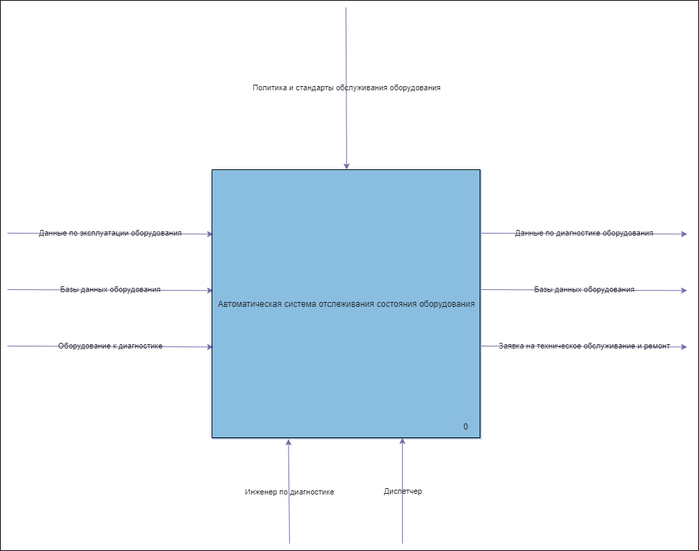

Деятельность «Диагностики» можно разделить на три основных процесса: 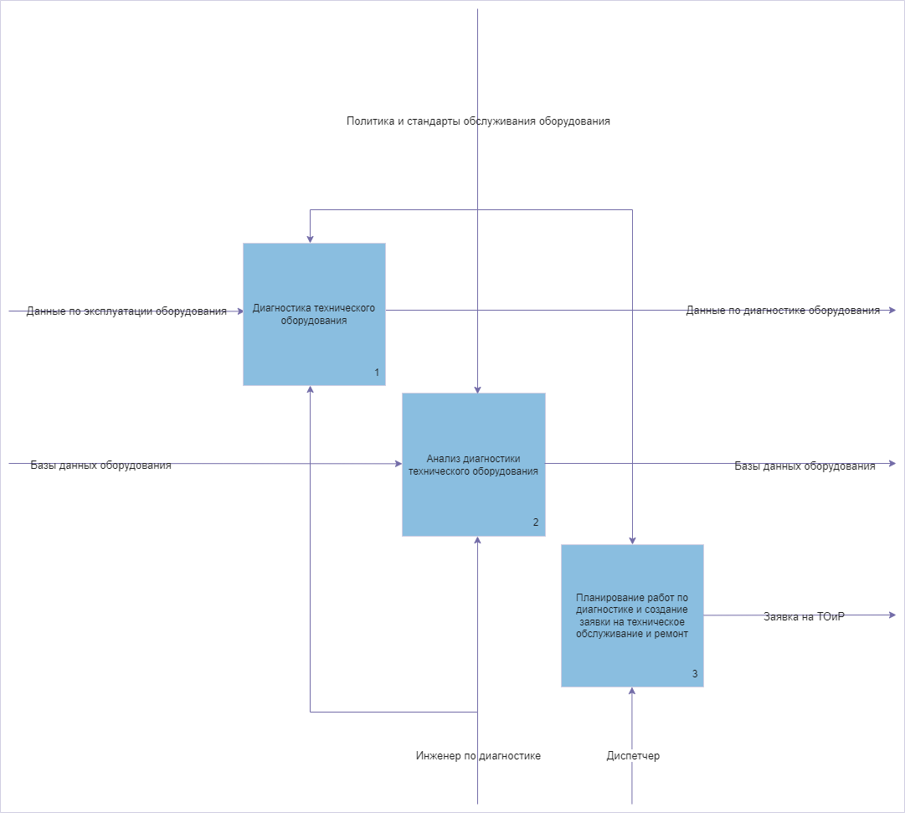

**4. Требования к системе**

**4.1. Требования к системе в целом**

**4.1.1. Требования к структуре и функционированию системы**  
Система должна поддерживать следующие режимы функционирования:  
- Основной режим, в котором подсистемы АСОСО выполняют все свои основные функции.  
- Профилактический режим, в котором одна или все подсистемы АСОСО не выполняют своих функций.  
В *основном режиме функционирования* Система АСОСО должна обеспечивать:  
- работу пользователей режиме – 24 часов в день, 7 дней в неделю (24х7);  
- выполнение своих функций – сбор, обработка и загрузка данных; хранение данных, предоставление отчетности.  
В *профилактическом режиме* Система АСОСО должна обеспечивать возможность проведения следующих работ:  
- техническое обслуживание;  
- устранение аварийных ситуаций.

**4.1.2. Требования к численности и квалификации персонала системы и режиму его работы**

4.1.2.1. Требования к численности персонала

Для обеспечения эксплуатации АСОСО необходим следующий персонал:  
- Руководитель – 1 человек

- Бригада инженеров диагностиков – 5 человек

- Системный администратор АСОСО – 1 человек

Функциональные обязанности персонала:  
- Руководитель – отвечает за общую координацию работы системы, планирование задач и контроль исполнения, а также управление персоналом и ресурсами системы;

- Бригада инженеров диагностиков – осуществляет диагностику технического оборудования, вносит данные о его состоянии в систему, анализирует результаты диагностики для планирования технического обслуживания и ремонта;

- Системный администратор АСОСО – обеспечивает надежную и бесперебойную работу системы, решает технические вопросы, связанные с функционированием и поддержкой АСОСО.

4.1.2.2. Требования к квалификации персонала

Требования к квалификации персонала, работающего с АСОСО:

- Руководитель – должен обладать навыками управления проектами, умением координировать работу команды, а также опытом в планировании и контроле производственных процессов;

- Бригада инженеров диагностиков – требуются специалисты с опытом в области диагностики и технического обслуживания оборудования, умение анализировать технические данные и разрабатывать рекомендации по устранению неисправностей;

- Системный администратор АСОСО – необходимы глубокие знания в области информационных технологий, включая поддержку и обслуживание программного обеспечения и оборудования, а также навыки быстрого устранения сбоев и восстановления работоспособности системы.

4.1.2.3. Требования к режимам работы персонала

Режим работы персонала, обслуживающего АСОСО:

- Руководитель – работа в соответствии с установленным графиком, обеспечивая эффективное управление командой и процессам;

- Бригада инженеров диагностиков – сменный график работы для обеспечения непрерывного процесса диагностики и обслуживания оборудования;

- Системный администратор АСОСО – должен быть доступен для оперативного реагирования на возможные технические сбои и проблемы, работа в соответствии с графиком, который обеспечивает непрерывность поддержки системы.

**4.1.3. Показатели назначения**

4.1.3.1. Параметры, характеризующие степень соответствия системы назначению

|  |  |  |
| --- | --- | --- |
| **Параметр** | **Итоговые результаты** | **Показатели(мес)** |
| Повысить точность диагностики технического оборудования | Точность диагностических выводов не менее 95% | 95% |
| Обеспечить своевременную диагностику оборудования | Выполнение плановых диагностических работ в 100% случаев в установленные сроки | 100% |
| Автоматизировать сбор и обработку диагностических данных | Снижение времени на обработку данных диагностики на 40% | 5% |
| Улучшить планирование технического обслуживания и ремонта на основе результатов диагностики | Повышение эффективности планирования технического обслуживания и ремонта на 25% за счёт более точной диагностики | 25% |

**4.1.4. Требования к надежности**

4.1.4.1. Состав показателей надежности для системы в целом

Уровень надежности должен достигаться согласованным применением организационных, организационно-технических мероприятий и программно-аппаратных средств.  
Надежность должна обеспечиваться за счет:

-применения технических средств, системного и базового программного обеспечения, соответствующих классу решаемых задач;

-своевременного выполнения процессов администрирования Системы АСОСО;

-соблюдения правил эксплуатации и технического обслуживания программно-аппаратных средств;

-предварительного обучения пользователей и обслуживающего персонала.  
Время устранения отказа должно быть следующим:

-при перерыве и выходе за установленные пределы параметров электропитания - не более 15 минут.

-при перерыве и выходе за установленные пределы параметров программного обеспечением - не более 5 часов.

-при выходе из строя АСОСО - не более 12 часов.

Система должна соответствовать следующим параметрам:

-среднее время восстановления 10 часов - определяется как сумма всех времен восстановления за заданный календарный период, поделенные на продолжительность этого периода;

-коэффициент готовности 1.5- определяется как результат отношения средней наработки на отказ к сумме средней наработки на отказ и среднего времени восстановления;

-время наработки на отказ 2 часов - определяется как результат отношения суммарной наработки Системы к среднему числу отказов за время наработки.

Средняя наработка на отказ АПК не должна быть меньше 5 часов.

4.1.4.2. Перечень аварийных ситуаций, по которым регламентируются требования к надежности

Под аварийной ситуацией понимается аварийное завершение процесса, выполняемого той или иной подсистемой АСОСО, а также «зависание» этого процесса.

При работе системы возможны следующие аварийные ситуации, которые влияют на надежность работы системы:

-сбой в электроснабжении сервера;

-сбой в электроснабжении рабочей станции пользователей системы;

-сбой в электроснабжении обеспечения локальной сети (поломка сети);

-ошибки Системы АСОСО, не выявленные при отладке и испытании системы;

-сбои программного обеспечения сервера.

4.1.4.3. Требования к надежности технических средств и программного обеспечения

К надежности оборудования предъявляются следующие требования:

- в качестве аппаратных платформ должны использоваться средства с повышенной надежностью;

- применение технических средств соответствующих классу решаемых задач;

- аппаратно-программный комплекс Системы должен иметь возможность восстановления в случаях сбоев.

К надежности электроснабжения предъявляются следующие требования:

- с целью повышения отказоустойчивости системы в целом необходима обязательная комплектация серверов источником бесперебойного питания с возможностью автономной работы системы не менее 30 минут;

- система должны быть укомплектована подсистемой оповещения администраторов о переходе на автономный режим работы;

- система должны быть укомплектована агентами автоматической остановки операционной системы в случае, если перебой электропитания превышает 30 минут;

- должно быть обеспечено бесперебойное питание активного сетевого оборудования.

Надежность аппаратных и программных средств должна обеспечиваться за счет следующих организационных мероприятий:

- предварительного обучения пользователей и обслуживающего персонала;

- своевременного выполнения процессов администрирования;

- соблюдения правил эксплуатации и технического обслуживания программно-аппаратных средств;

- своевременное выполнение процедур резервного копирования данных.

Надежность программного обеспечения подсистем должна обеспечиваться за счет:

- надежности общесистемного ПО и ПО, разрабатываемого Разработчиком;

- проведением комплекса мероприятий отладки, поиска и исключения ошибок.

- ведением журналов системных сообщений и ошибок по подсистемам для последующего анализа и изменения конфигурации.

4.1.4.4. Требования к методам оценки и контроля показателей надежности на разных стадиях создания системы в соответствии с действующими нормативно-техническими документами.

Проверка выполнения требований по надежности должна производиться на этапе проектирования расчетным путем, а на этапах испытаний и эксплуатации - по методике Разработчика, согласованной с Заказчиком.

**4.1.5. Требования к эргономике и технической эстетике**

Подсистема формирования и визуализации отчетности данных должна обеспечивать удобный для конечного пользователя интерфейс, отвечающий следующим требованиям.  
В части внешнего оформления:  
- интерфейсы подсистем типизированы;  
- обеспечено наличие локализованного (русскоязычного) интерфейса пользователя;  
- используется шрифт: Times New Roman  
- размер шрифта: 14  
- цветовая палитра: черно-белая  
В части диалога с пользователем:  
- для наиболее частых операций должны быть предусмотрены «горячие» клавиши;  
- при возникновении ошибок в работе подсистемы на экран монитора должно выводиться сообщение с наименованием ошибки и с рекомендациями по её устранению на русском языке.  
  
К другим подсистемам предъявляются следующие требования к эргономике и технической эстетике.  
В части внешнего оформления:  
- интерфейсы подсистем типизированы.  
В части диалога с пользователем:  
- для наиболее частых операций предусмотрены «горячие» клавиши;  
- при возникновении ошибок в работе подсистемы на экран монитора выводиться сообщение с наименованием ошибки и с рекомендациями по её устранению на русском языке.

**4.1.6. Требования к эксплуатации, техническому обслуживанию, ремонту и хранению компонентов системы**

Условия эксплуатации, а также виды и периодичность обслуживания технических средств Системы должны соответствовать требованиям по эксплуатации, техническому обслуживанию, ремонту и хранению, изложенным в документации завода-изготовителя (производителя) на них.  
Технические средства Системы и персонал должны размещаться в существующих помещениях Заказчика, которые по климатическим условиям должны соответствовать ГОСТ 15150-69 «Машины, приборы и другие технические изделия. Исполнения для различных климатических районов. Категории, условия эксплуатации, хранения и транспортирования в части воздействия климатических факторов внешней среды» (температура окружающего воздуха от 5 до 40 °С, относительная влажность от 40 до 80 % при Т=25 °С, атмосферное давление от 630 до 800 мм ртутного столба). Размещение технических средств и организация автоматизированных рабочих мест должны быть выполнены в соответствии с требованиями ГОСТ 21958-76 «Система "Человек-машина". Зал и кабины операторов. Взаимное расположение рабочих мест. Общие эргономические требования».

Для электропитания технических средств должна быть предусмотрена трехфазная четырехпроводная сеть с глухо заземленной нейтралью 380/220 В (+10-15) % частотой 50 Гц (+1-1) Гц. Каждое техническое средство запитывается однофазным напряжением 220 В частотой 50 Гц через сетевые розетки с заземляющим контактом. Для обеспечения выполнения требований по надежности должен быть создан комплект запасных изделий и приборов (ЗИП). Состав, место и условия хранения ЗИП определяются на этапе технического проектирования.

**4.1.7. Требования к защите информации от несанкционированного доступа**

4.1.7.1. Требования к информационной безопасности.

Обеспечение информационное безопасности Системы АСОСО основано на ГОСТ Р 53114-2008 «Защита информации. Обеспечение информационной безопасности в организации». И удовлетворяет следующим требованиям:

-Защита Системы должна обеспечиваться комплексом программно-технических средств и поддерживающих их организационных мер.

-Защита Системы должна обеспечиваться на всех технологических этапах обработки информации и во всех режимах функционирования, в том числе при проведении ремонтных работ.

-Программно-технические средства защиты не должны существенно ухудшать основные функциональные характеристики Системы (надежность, быстродействие, возможность изменения конфигурации).

-Разграничение прав доступа пользователей и администраторов Системы должно строиться по принципу "что не разрешено, то запрещено".

4.1.7.2. Требования к антивирусной защите  
Средства антивирусной защиты должны быть установлены на всех рабочих местах пользователей и администраторов Системы АСОСО. Средства антивирусной защиты рабочих местах пользователей и администраторов должны обеспечивать:  
- централизованное управление сканированием, удалением вирусов и протоколированием вирусной активности на рабочих местах пользователей;  
- централизованную автоматическую инсталляцию клиентского ПО на рабочих местах пользователей и администраторов;  
- централизованное автоматическое обновление вирусных сигнатур на рабочих местах пользователей и администраторов;  
- ведение журналов вирусной активности;  
- администрирование всех антивирусных продуктов.

**4.1.8. Требования по сохранности информации при авариях**

Пункт 4.1.4.1.

**4.1.9. Требования к защите от влияния внешних воздействий**

Применительно к программно-аппаратному окружению Системы предъявляются следующие требования к защите от влияния внешних воздействий.  
Требования к радиоэлектронной защите:  
- электромагнитное излучение радиодиапазона, возникающее при работе электробытовых приборов, электрических машин и установок, приёмопередающих устройств, эксплуатируемых на месте размещения АПК Системы, не должны приводить к нарушениям работоспособности подсистем.  
Требования по стойкости, устойчивости и прочности к внешним воздействиям:  
- Система должна иметь возможность функционирования при колебаниях напряжения электропитания в пределах от 155 до 265 В (220 ± 20 % - 30 %);  
- Система должна иметь возможность функционирования в диапазоне допустимых температур окружающей среды, установленных изготовителем аппаратных средств.  
- Система должна иметь возможность функционирования в диапазоне допустимых значений влажности окружающей среды, установленных изготовителем аппаратных средств.  
- Система должна иметь возможность функционирования в диапазоне допустимых значений вибраций, установленных изготовителем аппаратных средств.

**4.1.10. Требования безопасности**

При внедрении, эксплуатации и обслуживании технических средств системы должны выполняться меры электробезопасности в соответствии с «Правилами устройства электроустановок» и «Правилами техники безопасности при эксплуатации электроустановок потребителей». Аппаратное обеспечение системы должно соответствовать требованиям пожарной безопасности в производственных помещениях по ГОСТ 12.1.004-91. «ССБТ. Пожарная безопасность. Общие требования».

Должно быть обеспечено соблюдение общих требований безопасности в соответствии с ГОСТ 12.2.003-91. «ССБТ. Оборудование производственное. Общие требования безопасности» при обслуживании системы в процессе эксплуатации. Аппаратная часть системы должна быть заземлена в соответствии с требованиями ГОСТ Р 50571.22-2000. «Электроустановки зданий. Часть 7. Требования к специальным электроустановкам. Раздел 707. Заземление оборудования обработки информации».

Значения эквивалентного уровня акустического шума, создаваемого аппаратурой системы, должно соответствовать ГОСТ 21552-84 «Средства вычислительной техники. Общие технические требования, приемка, методы испытаний, маркировка, упаковка, транспортирование и хранение», но не превышать следующих величин:

-50 дБ - при работе технологического оборудования и средств вычислительной техники без печатающего устройства;

-60 дБ - при работе технологического оборудования и средств вычислительной техники с печатающим устройством.

**4.2. Требования к функциям, выполняемым системой**

4.2.1. Перечень подсистем  
4.2.1.1 Перечень функций, задач подлежащей автоматизации

|  |  |  |  |  |  |
| --- | --- | --- | --- | --- | --- |
| **Функция** | **Задачи** | **Требования к временному регламенту** | **Характеристики точности и времени выполнения** | | **Время восстановления, в случае отказа** |
| **Подсистема сбора и анализа диагностических данных** | | | | | |
| Сбор и анализ данных | Сбор данных о состоянии оборудования, анализ параметров оборудования | Сбор данных в режиме реального времени | Точность сбора и анализа данных; Мгновенный сбор данных | До 2 часов | |
| **Подсистема автоматизированной диагностики** | | | | | |
| Автоматическая диагностика | Автоматическая диагностика неисправностей, предсказание отказов | Автоматическая диагностика – до 10 мин | Точность диагностических алгоритмов; Время выполнений операции диагностики | | До 4 часов |

|  |  |  |  |  |
| --- | --- | --- | --- | --- |
| **Подсистема планирования технического облуживания** | | | | |
| Формирование плана | Формирование плана техобслуживания на основе данных диагностики | Формирование плана – до 30 мин | Точность планирования; Время формирования плана | До 6 часов |
| **Подсистема контроля доступа и безопасности** | | | | |
| Контроль доступа | Организация безопасности в доступе к информации, контроль за физической безопасностью помещений и ресурсов | Контроль доступа – до 1 мин | Точность системы контроля доступа; Время выполнения операций контроля доступа | До 30 минут |
| Мониторинг безопасности, анализ угроз безопасности | Анализ событий и угроз, связанных с безопасностью, и принятие мер по их предотвращению | Анализ угроз – до 5 мни | Точность анализа угроз; Время выполнения операций анализа угроз | До 1 часа |
| **Подсистема обратной связи и управления жалобами** | | | | |
| Управление обратной связью | Прием и обработка жалоб, обратной связи с клиентами, анализ и улучшение качества обслуживания | Обработка жалоб – до 5 мин | Точность обработки обратной связи; Время выполнения операций управления жалобами | До 1 часа |
| Анализ обратной связи, обработка запросов клиентов | Прием и обработка запросов клиентов, выявление проблем и их решение, обратная связь с клиентом | Обработка запросов – до 5 мин | Точность обработки запросов; Время выполнения операций обработки запросов клиентов | До 1 часа |
| **Подсистема отчетности и аналитики** | | | | |
| Формирование отчетов | Формирование отчетности по различным параметрам, анализ данных для принятия управленческих решений | Формирование отчетов – до 5 мин | Точность формирования отчетности; Время выполнения операций формирования отчетности | До 1 часа |
| Анализ данных, генерация статистик | Генерация статических данных, отслеживание тенденций и паттернов для предсказания трендов в отрасли | Генерация статистики – до 5 мин | Точность генерации статистики; Время выполнения операций генерации статистики | До 1 часа |

**4.3. Требования к видам обеспечения**

**4.3.1 Требования к математическому обеспечению**

Не предъявляются.

**4.3.2. Требования к информационному обеспечению**

Приводятся требования:  
1) к составу, структуре и способам организации данных в системе;  
2) к информационному обмену между компонентами системы;  
3) по использованию общесоюзных и зарегистрированных республиканских, отраслевых классификаторов, унифицированных документов и классификаторов, действующих на данном предприятии;  
4) по применению систем управления базами данных;  
5) к защите данных от разрушений при авариях и сбоях в электропитании системы;  
6) к процедуре придания юридической силы документам, продуцируемым техническими средствами АС

4.3.2.1. Требования к составу, структуре и способам организации данных в системе 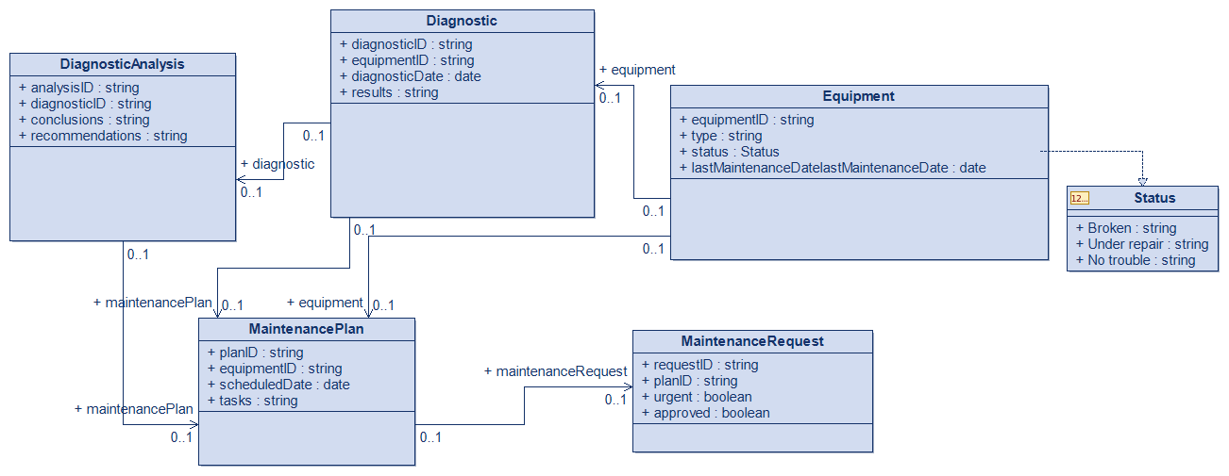  
Представленная диаграмма наглядно демонстрируют структуру разработанной системы и взаимодействие между составляющими ее компонентами.



Входными данными являются:

Данные по эксплуатации оборудования

База данных оборудования

Оборудование к диагностике

Выходными данными являются:

Данные по диагностике оборудования

База данных оборудования

Заявка на техническое обслуживание и ремонт

4.3.2.2. Требования к информационному обмену между компонентами системы  
Информационный обмен между компонентами системы АСОСО реализован следующим образом:

|  |  |  |
| --- | --- | --- |
| **Система отправитель** | **Связь** | **Система получатель** |
| Подсистема сбора данных с оборудования | Информация о текущем состоянии технического оборудования | Подсистема анализа состояния оборудования |
| Подсистема анализа состояния оборудования | Диагностический отчёт и рекомендации | Подсистема планирования технического обслуживания и ремонта |

|  |  |  |
| --- | --- | --- |
| Подсистема планирования технического обслуживания и ремонта | План технического обслуживания и ремонта | Отделы технического обслуживания и ремонта |
| Отделы технического обслуживания и ремонта | Отчёты о выполненных работах | Подсистема контроля качества диагностики и ремонта |
| Подсистема качества диагностики и ремонта | Анализ качества выполненных работ и обратная связь | Подсистема сбора данных с оборудования и подсистема анализа состояния оборудования |

4.3.2.3. Требования по использованию классификаторов, унифицированных документов и классификаторов.

Система использует справочники, которые ведутся в системах-источниках данных. Основные справочники в системе относятся к управлению жилыми помещениями: Каталог номеров (с характеристиками – категория, площадь, количество мест, цена за сутки), Статус номеров (с информацией о доступности - свободен, забронирован, занят), Регистрация жильцов, Учет оказанных услуг, Финансовая отчетность.

4.3.2.4. Требования по применению систем управления базами данных

MSSQL

4.3.2.5. Требования к защите данных от разрушений при авариях и сбоях в электропитании системы

В случае сбоев электропитания, система хранит информацию без ущерба. Ее бесперебойное электропитание поддерживает функционирование в течение 15 минут при отсутствии основного энергоснабжения и дополнительные 5 минут для завершения операций. Регулярное резервное копирование данных обеспечивает возможность восстановления информации в подсистеме хранения данных в случае потери.

4.3.2.6. Требования к процедуре придания юридической силы документам, продуцируемым техническими средствами системы

Требования не предъявляются.

**4.3.3. Требования к программному обеспечению**

Microsoft Office  
MYSQL SERVER

**4.3.4. Требования к техническому обеспечению**  
В прикрепленной таблице

**4.3.5. Требования к организационному обеспечению**

Основными пользователями системы АСОСО являются сотрудники «Диагностики»  
Состав сотрудников определяется штатным расписанием заказчика, которое, в случае необходимости, может изменяться.  
  
К организации функционирования системы АСОСО и порядку взаимодействия персонала, обеспечивающего эксплуатацию, и пользователей предъявляются следующие требования:  
- в случае возникновения со стороны подразделения необходимости изменения функциональности системы АСОСО, пользователи должны действовать следующим образом : описать, Разработчикам в случае необходимости доработки системы;  
  
К защите от ошибочных действий персонала предъявляются следующие требования:  
- должна быть предусмотрена система подтверждения легитимности пользователя при просмотре данных;  
- для всех пользователей должна быть запрещена возможность удаления преднастроенных объектов и отчетности;  
- для снижения ошибочных действий пользователей должно быть разработано полное и доступное руководство пользователя.

**5. Состав и содержание работ по созданию системы**

|  |  |  |  |
| --- | --- | --- | --- |
| **Стадии** | **Этапы** | **Сроки** | **Реализация** |
| Исследование и обоснование создания АСОСО | Сбор и анализ данных автоматизированного объекта | 01.09.23-12.11.23 | + |
| Сбор сведений об аналогичных АСОСО | 01.09.23-14.12.23 |  |
| Сравнительная характеристика АСОСО | 01.09.23-14.12.23 |  |
| Разработка требований к организации проекта | 01.09.23-14.12.23 |  |
| Техническое задание | Разработка ТЗ на АСОСО в целом | 01.09.23-14.12.23 |  |
| Эскизный проект | Разработка предварительных решений по выбранному варианту АСОСО | 01.09.23-14.12.23 |  |
| Технический проект | Разработка окончательной структуры функциональной, организационной | 01.09.23-14.12.23 |  |
| Разработка решений по техническому и программному обеспечению | 01.09.23-14.12.23 |  |
| Разработка алгоритма внедрения | 01.09.23-14.12.23 |  |
| Рабочая документация | Разработка технической документации | 01.09.23-14.12.23 |  |
| Разработка документации по организационному обеспечению | 01.09.23-14.12.23 |  |
| Разработка АСОСО | Поэтапная разработка АСОСО, с учетом требований и целей | 01.09.23-14.12.23 |  |
| Ввод в действие | Обучение персонала | 01.09.23-14.12.23 |  |
| Пуско-наладочные работы | 01.09.23-14.12.23 |  |
| Проведение приемочных испытаний | 01.09.23-14.12.23 |  |
| Приемка АСОСО | 01.09.23-14.12.23 |  |

**6. Порядок контроля и приёмки системы**

Приемка и контроль системы осуществляется заказчиком, в установленные сроки

6.1. Требования к приемке работ по стадиям  
Требования к приемке работ по стадиям приведены в таблице.

|  |  |  |  |  |
| --- | --- | --- | --- | --- |
| **Стадия** | **Участники** | **Место и срок проведения** | **Порядок согласования документации** | **Прием** |
| Предварительные испытания | Заказчик и разработчики | Удаленно, в период с 01.10.2023-17.10.2023 | Проведение предварительных испытаний. Фиксирование выявленных неполадок. Устранение выявленных неполадок. Проверка устранения выявленных неполадок. Принятие решения о возможности передачи АСОСО в эксплуатацию. | Заказчик |
| Опытная эксплуатация | Заказчик и разработчики | Удаленно, в период с 01.10.2023-17.10.2023 | Проведение предварительных испытаний. Фиксирование выявленных неполадок. Устранение выявленных неполадок. Проверка устранения выявленных неполадок. Принятие решения о возможности передачи АСОСО в эксплуатацию. | Заказчик |
| Приемочные испытания | Заказчик и разработчики | На территории Заказчика с 01.10.2023-17.10.2023 | Проведение приемочных испытаний. Фиксирование выявленных неполадок. Устранение выявленных неполадок. Проверка устранения выявленных неполадок. Принятие решения о возможности передачи АСОСО в промышленную эксплуатацию. | Заказчик |

**7. Требования к составу и содержанию работ по подготовке объекта автоматизации к вводу системы в действие**

Для создания условий функционирования АСОСО, при которых гарантируется соответствие создаваемой системы требованиям, содержащимся в настоящем техническом задании, и возможность эффективного её использования, в организации Заказчика должен быть проведен комплекс мероприятий.  
7.1. Технические мероприятия

Силами Заказчика в срок до начала этапа «Ввод в действие» должны быть выполнены следующие работы:

- осуществлена подготовка помещения для размещения системы, в соответствии с требованиями, приведенными в настоящем техническом задании;

- осуществлена закупка и установка необходимого оборудования и программного обеспечения;

- организовано необходимое сетевое взаимодействие.  
7.2. Изменения в информационном обеспечении

Для организации информационного обеспечения системы утверждены сроки подготовки и публикации данных из источников.

**8. Требования к документированию**

Руководство пользователя

**9. Источники разработки**

Настоящее Техническое Задание разработано на основе следующих документов и информационных материалов:

- ГОСТ 24.601-86 Автоматизированные системы. Стадии создания.

- ГОСТ 12.1.004-91 «ССБТ. Пожарная безопасность. Общие требования».

- ГОСТ Р 50571.22-2000 «Электроустановки зданий».

-ГОСТ Р 53114-2008 «Защита информации. Обеспечение информационной безопасности в организации».